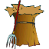
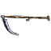

DOSSIER DISCIPLINAIRE

LES PAYSANS AU MOYEN-AGE
EN CLASSE DE CM1

